—
Как правильно говорить с ребенком

В любом возрасте дети активно подражают речи взрослого, поэтому, если вы будете говорить неправильно, ваш малыш будет усваивать неправильную речь. Чтобы этого не произошло, важно помнить про два «золотых нельзя»:

- Нельзя искажать слова, подражать детскому произношению и «сюсюкать».
ПРАВИЛЬНО:
Разговаривая с малышом, следите, чтобы ваша речь была четкой и выразительной, грамотной, простой, ясной.

- Нельзя допускать, чтобы ребенок обозначал окружающие предметы звукопроизношениями.
Например: ребенка спрашивают: «Кто это?» - показывая на собаку, а он отвечает «гав-гав».
ПРАВИЛЬНО:
Если ребенок плохо говорит, или не говорит пока, то можно воспользоваться следующей схемой:
→ не спрашивайте и не настаивайте, чтобы ребенок произнес слово;
→ попросите ребенка показать на тот предмет, который вы называете;
→ объясните «как звучит» или «как говорит».

КАК СФОРМИРОВАТЬ ГРАМОТНУЮ РЕЧЬ
* Обязательно исправляйте ошибки в речи малыша, но делайте это тактично. Если вы посмеетесь над ребенком, то обидите его, и ребенок может потерять к вам доверие.
- Для развития речевых способностей ребенка очень важна игровая деятельность, через которую малыш познает окружающую его реальность. Обращайте внимание ребенка на различные объекты, которые издают звуки (животные, птицы, транспорт и так далее).
- Включайте ребенка не только в игру, но и в реальное взаимодействие со всеми членами семьи. Обязательно давайте ребенку полезные поручения. Благодарите ребенка за помощь.
- Для развития речи очень важно не только развивать произносительные навыки, но и совершенствовать умение ребенка понимать смысл речи не только в определенной ситуации, но и вне ее. По дороге или придя домой, обсуждайте с малышом то, как прошел его день в детском саду, как прошла ваша совместная прогулка. Поиграв с ребенком, вспоминайте самые интересные моменты.
- Помните о том, что слушая вашу речь, ребенок впитывает информацию об окружающем мире. Поэтому стилем вашего общения с ребенком должно стать не просто обозначение какого-то явления или предмета, а детальное егоописание. Например, ребенку недостаточно просто сказать «Вон летит ворона». Ему нужны «комментарии» к этой вороне. Примерно вот так: «Посмотри, вон над тем домом летит ворона. Она черная и умеет громко каркать.»
- Пользуйтесь наглядным материалом! Детям трудно воспринимать слова, оторванные от изображения.
- И главное: поддерживайте все начинания малыша, хвалите его даже за незначительные успехи. Не требуйте от него правильного произношения слова сразу.

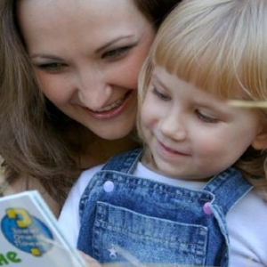

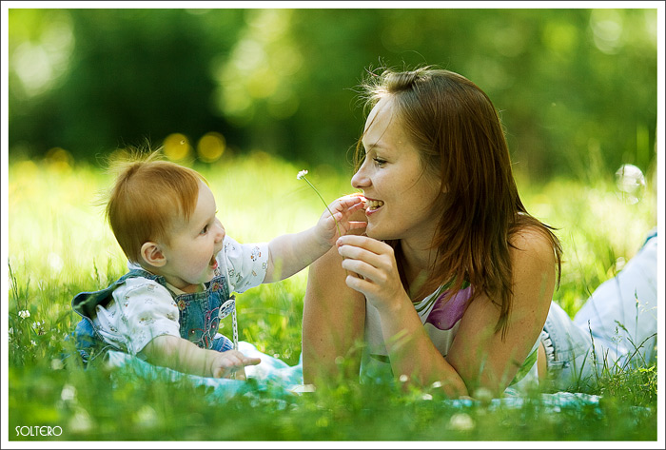

Уважаемые родители!
Предлагаю Вашему вниманию подбор игр, развивающих моторику пальцев, которая необходима для правильного звукопроизношения, письма. Такие игры можно придумывать в домашних условиях и я гарантирую: стоит только Вам начать играть с ребенком, он сам втянется в игру и начнет фантазировать, а у Вас появится свободная минутка для других дел.

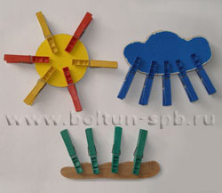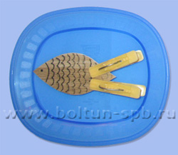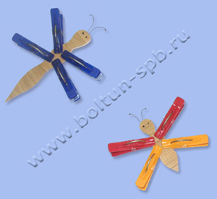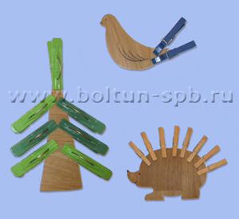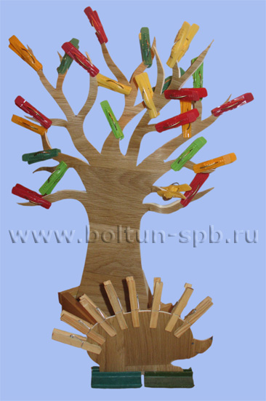
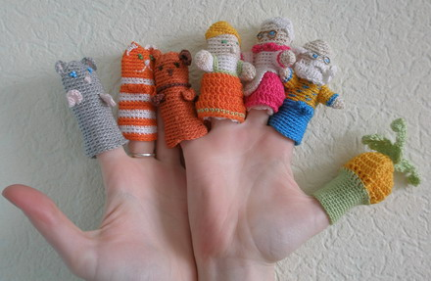
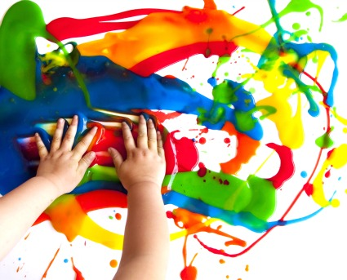
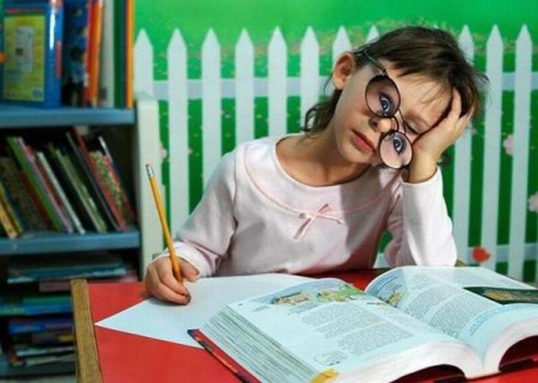

ПРАВИЛА ПРОВЕДЕНИЯ домашних
упражнений по заданию логопеда:
Для того, чтобы ваши домашние логопедические занятия проходили как можно эффективнее и не были затруднительны для ребенка, вам следует придерживаться определенных правил в их проведении.

Рекомендации по проведению занятий
*Все занятия должны строиться по правилам игры, так как в противном случае вы можете натолкнуться на упорное нежелание ребенка заниматься.
- Длительность занятия без перерыва должна быть не больше 15-20 минут (начинать надо с 3-5 минут).
- Занятия должны проводиться 2-3 раза в день; лучшее время для занятий - после завтрака и после дневного сна.
- Не заставляйте ребенка заниматься, если он плохо себя чувствует.
- Отведите специальное место для проведения занятий, где ребенку ничего не сможет помешать.
- Объясняя что-то ребенку, пользуйтесь наглядным материалом.
- Не употребляйте слово «неправильно», поддерживайте все начинания малыша, хвалите даже за незначительные успехи.
- Разговаривайте с малышом четко, повернувшись к нему лицом; пусть он видит и запоминает движения ваших губ.
- Сезонные тематические занятия проводите в соответствующее время года .
- Не бойтесь экспериментировать: на основе рекомендаций, приведенных на данном сайте, вы можете сами придумывать игры и упражнения.

По всем вопросам обращайтесь к учителю-логопеду.

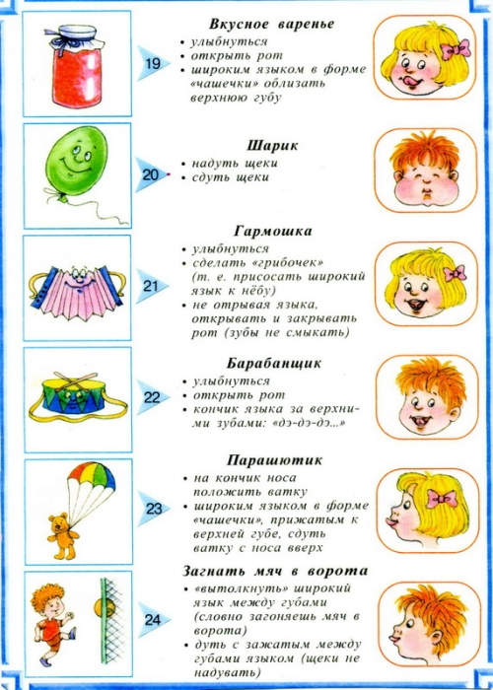

Уважаемые родители!
Предлагаю Вам артикуляционную гимнастику, которая необходима для правильного звукопроизношения.
Проводят ее перед зеркалом ежедневно, в течении 15-20 минут.
